# Linux驱动\_USB

## 1. USB基础知识

### 1.1 USB传输线结构

一条USB的传输线分别由地线、电源线、D+、D-四条线构成，D+和D-是差分输入线(抗干扰)，它使用的是3.3V的电压，而电源线和地线可向设备提供5V电压，最大电流为500MA。OTG的做法就是增来一个ID pin来判断设备是接入设备的是主还是从。vbus主要是供电，D+/D-则是用来传输数据，就是我们前面所讲的主设备和从设备间唯一的一条铁路。

### 1.2 USB版本

USB1.0版本速度1.5Mbps（低速USB）USB1.1版本速度12Mbps（全速USB） USB2.0版本速度480Mbps（高速USB）。

OHCI、UHCI都是USB1.1的接口标准，而EHCI是对应USB2.0的接口标准，最新的xHCI是USB3.0的接口标准。

(1)OHCI（Open Host Controller Interface）是支持USB1.1的标准，但它不仅仅是针对USB，还支持其他的一些接口，比如它还支持Apple的火线（Firewire，IEEE 1394）接口。与UHCI相比，OHCI的硬件复杂，硬件做的事情更多，所以实现对应的软件驱动的任务，就相对较简单。主要用于非x86的USB，如扩展卡、嵌入式开发板的USB主控。  
(2)UHCI（Universal Host Controller Interface），是Intel主导的对USB1.0、1.1的接口标准，与OHCI不兼容。UHCI的软件驱动的任务重，需要做得比较复杂，但可以使用较便宜、较简单的硬件的USB控制器。Intel和VIA使用UHCI，而其余的硬件提供商使用OHCI。  
(3)EHCI（Enhanced Host Controller Interface），是Intel主导的USB2.0的接口标准。EHCI仅提供USB2.0的高速功能，而依靠UHCI或OHCI来提供对全速（full-speed）或低速（low-speed）设备的支持。  
(4)xHCI（eXtensible Host Controller Interface），是最新最火的USB3.0的接口标准，它在速度、节能、虚拟化等方面都比前面3中有了较大的提高。xHCI支持所有种类速度的USB设备（USB 3.0 SuperSpeed, USB 2.0 Low-, Full-, and High-speed, USB 1.1 Low- and Full-speed）。xHCI的目的是为了替换前面3种(UHCI/OHCI/EHCI)。

### 1.3 USB热插拔原理

USB主机是如何检测到设备的插入的呢？首先，在USB集线器的每个下游端口的D+和D-上，分别接了一个15K欧姆的下拉电阻到地。这样，在集线器的端口悬空时，就被这两个下拉电阻拉到了低电平。而在USB设备端，在D+或者D-上接了1.5K欧姆上拉电阻。对于全速和高速设备，上拉电阻是接在D+上；而低速设备则是上拉电阻接在D-上。这样，当设备插入到集线器时，由1.5K的上拉电阻和15K的下拉电阻分压，结果就将差分数据线中的一条拉高了。集线器检测到这个状态后，它就报告给USB主控制器（或者通过它上一层的集线器报告给USB主控制器），这样就检测到设备的插入了。USB高速设备先是被识别为全速设备，然后通过HOST和DEVICE两者之间的确认，再切换到高速模式的。在高速模式下，是电流传输模式，这时将D+上的上拉电阻断开。

### 1.4 USB主机控制器

USB主机控制器属于南桥芯片的一部分，通过PCI总线和处理器通信。USB主机控制器分为UHCI（英特尔提出）、OHCI（康柏和微软提出）、EHCI。其中OHCI驱动程序用来为非PC系统上以及带有SiS和ALi芯片组的PC主办上的USB芯片提供支持。UHCI驱动程序多用来为大多数其他PC主板（包括Intel和Via）上的USB芯片提供支持。ENCI兼容OHCI和UHCI。UHCI的硬件线路比OHCI简单，所以成本较低，但需要较复杂的驱动程序，CPU负荷稍重。主机控制器驱动程序完成的功能主要包括：解析和维护URB，根据不同的端点进行分类缓存URB；负责不同USB传输类型的调度工作；负责USB数据的实际传输工作；实现虚拟跟HUB的功能。

下面为USB主机驱动架构图：

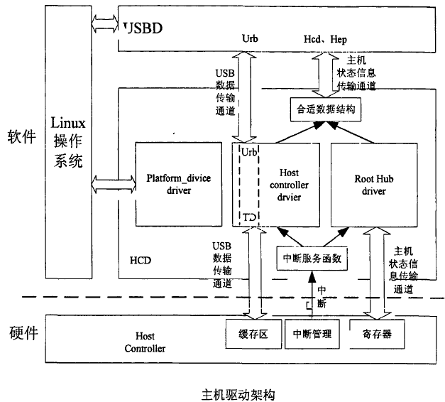

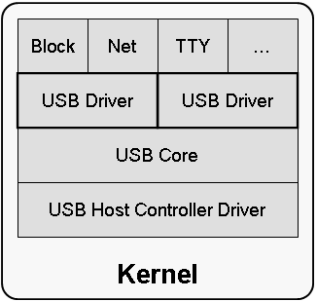

(1)USB 驱动都是跨kernel子系统的，因为最终USB设备是要通过BLCOCK或CHAR设备的方式呈现给我们的，所以我们从图中看到USB Driver之上还有一层。

(2)USB driver利用USB Core提供的API来简单优雅的完成驱动工作，这里USB Core抽象了复杂的USB协议。

(3)主机控制器驱动位于USB软件的最下层，提供主机控制器硬件的抽象，隐藏硬件的细节，在主机控制器之下是物理的USB及所有与之连接的USB设备。主机控制器驱动只和USB Core进行关联，USB Core将用户的请求映射到相关的主机控制器驱动，从而使用户无需去访问主机控制器。

(4)USB Core和USB主机控制器驱动就构成了我们的USB子系统，USB Core负责实现一些核心的功能，例如协议之类，提供一个用于访问和控制USB硬件的接口，使设备驱动不用去考虑系统当前使用哪种主机控制器。自从有了USB子系统，写USB驱动的时候，只需要调用USB Core export的接口，就几乎能完成所有工作。

### 1.5 USB物理接口类型

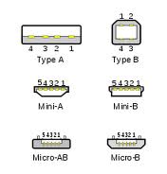

## 2.USB主机驱动

### 2.1 USB HOST驱动整体分析

#### 2.1.1 USB core

USB core源码位于./drivers/usb/core，其中的Makefile摘要如下：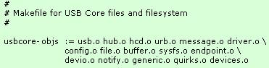

usbcore这个模块代表的不是某一个设备，而是所有USB设备赖以生存的模块，它就是USB子系统。

./drivers/usb/core/usb.c里实现了初始化，伪代码如下：

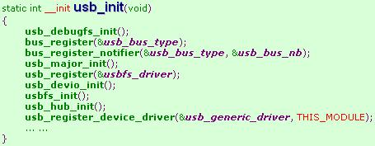

usbcore注册了USB总线，USB文件系统，USB Hub以及USB的设备驱动usb generic driver等。

#### 2.1.2 USB总线

注册USB总线通过bus\_register(&usb\_bus\_type);

struct bus\_type usb\_bus\_type **=** **{**

**.**name **=** "usb"**,**

**.**match **=** usb\_device\_match**,** // 这是个很重要的函数，用来匹配USB设备和驱动。

**.**uevent **=** usb\_uevent**,**

**.**pm **=** **&**usb\_bus\_pm\_ops**,**

**};**

#### 2.1.3 USB设备和驱动匹配的全过程

**-> step 1 - usb device driver**

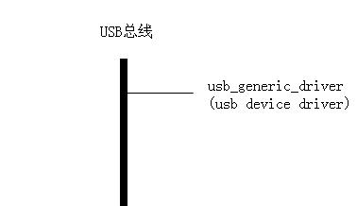

USB子系统初始化的时候就会注册usb\_generic\_driver, 它的结构体类型是usb\_device\_driver，它是USB世界里唯一的一个USB设备驱动，区别于struct usb\_driver USB驱动。

USB设备驱动(usb device driver)就只有一个，即usb\_generice\_driver这个对象，所有USB设备都要绑定到usb\_generic\_driver上，它的使命可以概括为：为USB设备选择一个合适的配置，让设备进入configured状态。

USB驱动(usb driver)就是USB设备的接口驱动程序，比如adb驱动程序，u盘驱动程序，鼠标驱动程序等等。

**-> step 2 - usb driver**

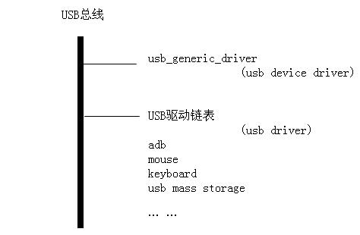

Linux启动时注册USB驱动，在xxx\_init()里通过**usb\_register()**将USB驱动提交个设备模型，添加到USB总线的驱动链表里。

**-> step 3 - usb device**

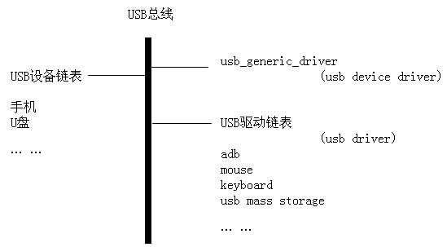

USB设备连接在Hub上，Hub检测到有设备连接进来，为设备分配一个struct usb\_device结构体对象，并将设备添加到USB总线的设备列表里。

**-> step 4 - usb interface**

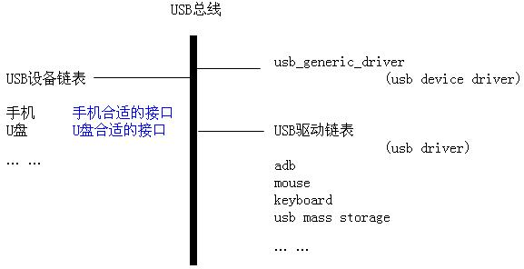

USB设备各个配置的详细信息在USB core里的漫漫旅途中已经被获取并存放在相关的几个成员里。

usb\_generic\_driver得到了USB设备的详细信息，然后把准备好的接口送给设备模型，Linux设备模型将接口添加到设备链表里，然后去轮询USB总线另外一条驱动链表，针对每个找到的驱动去调用USB总线的match函数，完成匹配。

#### 2.1.4 USB Request Block (urb)

USB主机与设备间的通信以数据包(packet)的形式传递，Linux的思想就是把这些遵循协议的数据都封装成数据块(block)作统一调度，USB的数据块就是urb，结构体struct urb，定义在<linux/usb.h>，其中的成员unsigned char \*setup\_packet指针指向SETUP数据包。下面总结下使用urb完成一次完整的USB通信需要经历的过程。

-> step 1 - usb\_alloc\_urb()

创建urb，并指定USB设备的目的端点。

-> step 2 - usb\_control\_msg()

将urb提交给USB core, USB core将它交给HCD主机控制器驱动。

-> step 3 - usb\_parse\_configuration()

HCD解析urb,拿到数据与USB设备通信。

-> step 4

HCD把urb的所有权交还给驱动程序。

协议层里最重要的函数就是usb\_control/bulk/interrupt\_msg()，这里就简单地理一条线索，

usb\_control\_msg() => usb\_internal\_control\_msg() => usb\_start\_wait\_urb() => usb\_submit\_urb() => usb\_hcd\_submit\_urb => hcd->driver->urb\_enqueue() HCD主控制器驱动根据具体平台实现USB数据通信。

#### 2.1.5 USB Hub

Hub集线器用来连接更多USB设备，硬件上实现了USB设备的总线枚举过程，软件上实现了USB设备与接口在USB总线上的匹配。

USB子系统初始化时，usb\_hub\_init()开启一个名为"khubd"的内核线程。

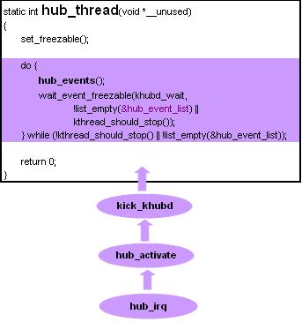

内核线程khubd从Linux启动后就自始至终为USB Hub服务，没有Hub事件时khubd进入睡眠，有USB Hub事件触发时将会经由hud\_irq() => hub\_activate() => kick\_khubd() 最终唤醒khubd，将事件加入hub\_event\_list列表，并执行hub\_events()。hub\_events()会不停地轮询hub\_events\_list列表去完成hub触发的事件，直到这个列表为空时退出结束，回到wait\_event\_xxx继续等待。

**处理hub事件的全过程大致可分为两步：**

第一步 判断端口状态的变化

通过hub\_port\_status()得到hub端口的状态。

源码里类似像hub\_port\_status(), hub\_hub\_status()等功能函数，都调用了核心层的usb\_control\_msg()去实现主控制器与USB设备间的通信。

第二步 处理端口的变化

hub\_port\_connect\_change()是核心函数，以端口发现有新的USB设备插入为例，USB Hub为USB设备做了以下几步重要的工作，注意这里所谓的USB设备是指插入USB Hub的外接USB设备(包括Hub和Functions)，接下来Hub都在为USB设备服务。

(1)usb\_alloc\_dev() 为USB设备申请一个sturct usb\_device结构。

(2)usb\_set\_device\_state() 设置USB设备状态为上电状态。(硬件上设备已进入powered状态)。

(3)choose\_address()为USB设备选择一个地址，利用一个轮询算法为设备从0-127里选择一个地址号。

(4)hub\_port\_init() 端口初始化，实质就是获取设备描述符device descriptor。

(5)usb\_get\_status() 这个有点特殊，它是专门给Hub又外接Hub而准备的。

(6)usb\_new\_device() 这时USB设备已经进入了Configured状态，调用device\_add()在USB总线上寻找驱动，若匹配成功，则加载对应的驱动程序。

#### 2.1.6 USB HOST工作示意图

无论是hub还是普通的usb设备，它们注册到usb\_bus\_type都会经历两次Match，因为第一次注册进来时，是将整个设备作为一个 device注册，然后在通用的devices 驱动程序usb\_generic\_driver的 generic\_probe函数中，将该设备的所有接口进行设置并将这些接口注册到usb\_bus\_type。

第二次match则是比较接口驱动，也就是usb\_register注册的驱动，如果是Hub设备的接口，则会调用 hub\_probe，如果是其他设备则调用 xx\_probe函数。如果是Hub的话，usb主机会监测hub端口变化，如果有变化会分配一个usb\_devices注册到 usb\_bus\_type重复前边的步骤。

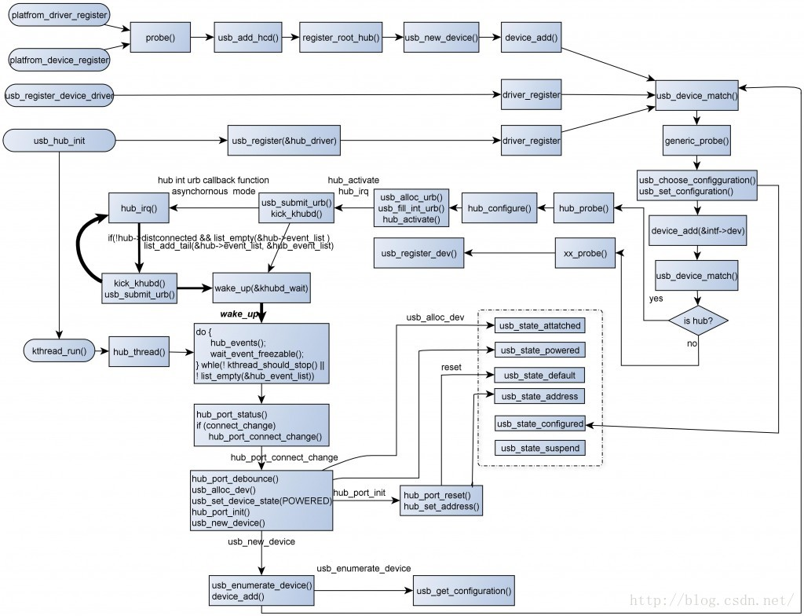

### 2.2 S3C2440 USB HOST代码分析

#### 2.2.1 USB platform平台总线

整个驱动框架从platform总线开始。

static struct platform\_driver ohci\_hcd\_s3c2410\_driver **=** **{**

**.**probe **=** ohci\_hcd\_s3c2410\_drv\_probe**,**

**.**remove **=** ohci\_hcd\_s3c2410\_drv\_remove**,**

**.**shutdown **=** usb\_hcd\_platform\_shutdown**,**

/\*.suspend = ohci\_hcd\_s3c2410\_drv\_suspend, \*/

/\*.resume = ohci\_hcd\_s3c2410\_drv\_resume, \*/

**.**driver **=** **{**

**.**owner **=** THIS\_MODULE**,**

**.**name **=** "s3c2410-ohci"**,**

**},**

**};**

/\* USB Host Controller \*/

static struct resource s3c\_usb\_resource**[]** **=** **{**

**[**0**]** **=** **{**

**.**start **=** S3C24XX\_PA\_USBHOST**,**

**.**end **=** S3C24XX\_PA\_USBHOST **+** S3C24XX\_SZ\_USBHOST **-** 1**,**

**.**flags **=** IORESOURCE\_MEM**,**

**},**

**[**1**]** **=** **{**

**.**start **=** IRQ\_USBH**,**

**.**end **=** IRQ\_USBH**,**

**.**flags **=** IORESOURCE\_IRQ**,**

**}**

**};**

struct platform\_device s3c\_device\_usb **=** **{**

**.**name **=** "s3c2410-ohci"**,**

**.**id **=** **-**1**,**

**.**num\_resources **=** ARRAY\_SIZE**(**s3c\_usb\_resource**),**

**.**resource **=** s3c\_usb\_resource**,**

**.**dev **=** **{**

**.**dma\_mask **=** **&**s3c\_device\_usb\_dmamask**,**

**.**coherent\_dma\_mask **=** 0xffffffffUL

**}**

**};**

当usb的platform driver和platform device匹配上时，ohci\_hcd\_s3c2410\_drv\_probe函数被调用。

#### 2.2.2 ohci\_hcd\_s3c2410\_drv\_probe函数

static int ohci\_hcd\_s3c2410\_drv\_probe**(**struct platform\_device **\***pdev**)**

**{**

**return** usb\_hcd\_s3c2410\_probe**(&**ohci\_s3c2410\_hc\_driver**,** pdev**);**

**}**

static int usb\_hcd\_s3c2410\_probe **(**const struct hc\_driver **\***driver**,**

struct platform\_device **\***dev**)**

**{**

struct usb\_hcd **\***hcd **=** **NULL;**

int retval**;**

//这里没有设置platform\_data，所以该代码无用

s3c2410\_usb\_set\_power**(**dev**->**dev**.**platform\_data**,** 1**,** 1**);**

//创建usb\_hcd 绑定usb\_driver等

hcd **=** usb\_create\_hcd**(**driver**,** **&**dev**->**dev**,** "s3c24xx"**);**

**if** **(**hcd **==** **NULL)**

**return** **-**ENOMEM**;**

//主机控制寄存器 起始地址 结束地址

hcd**->**rsrc\_start **=** dev**->**resource**[**0**].**start**;**

hcd**->**rsrc\_len **=** dev**->**resource**[**0**].**end **-** dev**->**resource**[**0**].**start **+** 1**;**

//申请IO空间

**if** **(!**request\_mem\_region**(**hcd**->**rsrc\_start**,** hcd**->**rsrc\_len**,** hcd\_name**))** **{**

dev\_err**(&**dev**->**dev**,** "request\_mem\_region failed"**);**

retval **=** **-**EBUSY**;**

**goto** err\_put**;**

**}**

//获得usb host时钟

clk **=** clk\_get**(&**dev**->**dev**,** "usb-host"**);**

//获得usb bus host时钟

usb\_clk **=** clk\_get**(&**dev**->**dev**,** "usb-bus-host"**);**

//使能时钟

s3c2410\_start\_hc**(**dev**,** hcd**);**

//ioremap usb host相关寄存器

hcd**->**regs **=** ioremap**(**hcd**->**rsrc\_start**,** hcd**->**rsrc\_len**);**

//初始化ohci

ohci\_hcd\_init**(**hcd\_to\_ohci**(**hcd**));**

//加载hcd驱动

retval **=** usb\_add\_hcd**(**hcd**,** dev**->**resource**[**1**].**start**,** IRQF\_DISABLED**);**

**if** **(**retval **!=** 0**)**

**goto** err\_ioremap**;**

**return** 0**;**

err\_ioremap**:**

s3c2410\_stop\_hc**(**dev**);**

iounmap**(**hcd**->**regs**);**

clk\_put**(**usb\_clk**);**

err\_clk**:**

clk\_put**(**clk**);**

err\_mem**:**

release\_mem\_region**(**hcd**->**rsrc\_start**,** hcd**->**rsrc\_len**);**

err\_put**:**

usb\_put\_hcd**(**hcd**);**

**return** retval**;**

**}**

probe的主要工作就是分配一个 usb\_hcd 结构、设置然后 usb\_add\_hcd 。

##### 2.2.2.1 usb\_create\_hcd

usb\_hcd——USB Host Controller Driver，同时，一个主机控制器驱动对应一条 usb\_bus。

struct usb\_hcd **\***usb\_create\_hcd **(**const struct hc\_driver **\***driver**,**

struct device **\***dev**,** char **\***bus\_name**)**

**{**

struct usb\_hcd **\***hcd**;**

//分配一个 usb\_hcd + driver->hcd\_priv\_size 空间

//这里的hcd\_priv\_size = sizeof(struct ohci\_hcd)

//hcd\_priv成员在struct usb\_hcd被定义成了0项数组的形式

//而大小则是由hc\_driver的hcd\_priv\_size项来指定的

hcd **=** kzalloc**(sizeof(\***hcd**)** **+** driver**->**hcd\_priv\_size**,** GFP\_KERNEL**);**

dev\_set\_drvdata**(**dev**,** hcd**);**

kref\_init**(&**hcd**->**kref**);**

//初始化 usb\_bus ,一个主机控制器对应一个 usb\_bus

usb\_bus\_init**(&**hcd**->**self**);**

hcd**->**self**.**controller **=** dev**;**

hcd**->**self**.**bus\_name **=** bus\_name**;**

hcd**->**self**.**uses\_dma **=** **(**dev**->**dma\_mask **!=** **NULL);**

//设置 usb\_bus

init\_timer**(&**hcd**->**rh\_timer**);**

hcd**->**rh\_timer**.**function **=** rh\_timer\_func**;**

hcd**->**rh\_timer**.**data **=** **(**unsigned long**)** hcd**;**

#ifdef CONFIG\_PM

INIT\_WORK**(&**hcd**->**wakeup\_work**,** hcd\_resume\_work**);**

#endif

//绑定 hc\_driver

hcd**->**driver **=** driver**;**

hcd**->**product\_desc **=** **(**driver**->**product\_desc**)** **?** driver**->**product\_desc **:**

"USB Host Controller"**;**

**return** hcd**;**

**}**

##### 2.2.2.2 hc\_driver

hc就是host control的意思.即为主机控制器驱动。

从代码看2410采用的OCHI标准，OCHI标准下的USB控制器都是一样的，遵循统一的标准。

static const struct hc\_driver ohci\_s3c2410\_hc\_driver **=** **{**

**.**description **=** hcd\_name**,**

**.**product\_desc **=** "S3C24XX OHCI"**,**

**.**hcd\_priv\_size **=** **sizeof(**struct ohci\_hcd**),**

/\*

\* generic hardware linkage

\*/

**.**irq **=** ohci\_irq**,**

**.**flags **=** HCD\_USB11 **|** HCD\_MEMORY**,**

/\*

\* basic lifecycle operations

\*/

**.**start **=** ohci\_s3c2410\_start**,**

**.**stop **=** ohci\_stop**,**

**.**shutdown **=** ohci\_shutdown**,**

/\*

\* managing i/o requests and associated device resources

\*/

**.**urb\_enqueue **=** ohci\_urb\_enqueue**,**

**.**urb\_dequeue **=** ohci\_urb\_dequeue**,**

**.**endpoint\_disable **=** ohci\_endpoint\_disable**,**

/\*

\* scheduling support

\*/

**.**get\_frame\_number **=** ohci\_get\_frame**,**

/\*

\* root hub support

\*/

**.**hub\_status\_data **=** ohci\_s3c2410\_hub\_status\_data**,**

**.**hub\_control **=** ohci\_s3c2410\_hub\_control**,**

**.**hub\_irq\_enable **=** ohci\_rhsc\_enable**,**

#ifdef CONFIG\_PM

**.**bus\_suspend **=** ohci\_bus\_suspend**,**

**.**bus\_resume **=** ohci\_bus\_resume**,**

#endif

**.**start\_port\_reset **=** ohci\_start\_port\_reset**,**

**};**

其中：

ohci\_run：ohci控制器的初始化

ohci\_urb\_enqueue：OHCI数据传输

目前整个OHCI还不是很了解，后续补充。

##### 2.2.2.3 usb\_add\_hcd

int usb\_add\_hcd**(**struct usb\_hcd **\***hcd**,**

unsigned int irqnum**,** unsigned long irqflags**)**

**{**

int retval**;**

struct usb\_device **\***rhdev**;**

dev\_info**(**hcd**->**self**.**controller**,** "%s\n"**,** hcd**->**product\_desc**);**

set\_bit**(**HCD\_FLAG\_HW\_ACCESSIBLE**,** **&**hcd**->**flags**);**

**if** **((**retval **=** hcd\_buffer\_create**(**hcd**))** **!=** 0**)** **{**

dev\_dbg**(**hcd**->**self**.**controller**,** "pool alloc failed\n"**);**

**return** retval**;**

**}**

**if** **((**retval **=** usb\_register\_bus**(&**hcd**->**self**))** **<** 0**)**

**goto** err\_register\_bus**;**

**if** **((**rhdev **=** usb\_alloc\_dev**(NULL,** **&**hcd**->**self**,** 0**))** **==** **NULL)** **{**

dev\_err**(**hcd**->**self**.**controller**,** "unable to allocate root hub\n"**);**

retval **=** **-**ENOMEM**;**

**goto** err\_allocate\_root\_hub**;**

**}**

rhdev**->**speed **=** **(**hcd**->**driver**->**flags **&** HCD\_USB2**)** **?** USB\_SPEED\_HIGH **:**

USB\_SPEED\_FULL**;**

hcd**->**self**.**root\_hub **=** rhdev**;**

/\* wakeup flag init defaults to "everything works" for root hubs,

\* but drivers can override it in reset() if needed, along with

\* recording the overall controller's system wakeup capability.

\*/

device\_init\_wakeup**(&**rhdev**->**dev**,** 1**);**

/\* "reset" is misnamed; its role is now one-time init. the controller

\* should already have been reset (and boot firmware kicked off etc).

\*/

**if** **(**hcd**->**driver**->**reset **&&** **(**retval **=** hcd**->**driver**->**reset**(**hcd**))** **<** 0**)** **{**

dev\_err**(**hcd**->**self**.**controller**,** "can't setup\n"**);**

**goto** err\_hcd\_driver\_setup**;**

**}**

/\* NOTE: root hub and controller capabilities may not be the same \*/

**if** **(**device\_can\_wakeup**(**hcd**->**self**.**controller**)**

**&&** device\_can\_wakeup**(&**hcd**->**self**.**root\_hub**->**dev**))**

dev\_dbg**(**hcd**->**self**.**controller**,** "supports USB remote wakeup\n"**);**

/\* enable irqs just before we start the controller \*/

**if** **(**hcd**->**driver**->**irq**)** **{**

snprintf**(**hcd**->**irq\_descr**,** **sizeof(**hcd**->**irq\_descr**),** "%s:usb%d"**,**

hcd**->**driver**->**description**,** hcd**->**self**.**busnum**);**

**if** **((**retval **=** request\_irq**(**irqnum**,** **&**usb\_hcd\_irq**,** irqflags**,**

hcd**->**irq\_descr**,** hcd**))** **!=** 0**)** **{**

dev\_err**(**hcd**->**self**.**controller**,**

"request interrupt %d failed\n"**,** irqnum**);**

**goto** err\_request\_irq**;**

**}**

hcd**->**irq **=** irqnum**;**

dev\_info**(**hcd**->**self**.**controller**,** "irq %d, %s 0x%08llx\n"**,** irqnum**,**

**(**hcd**->**driver**->**flags **&** HCD\_MEMORY**)** **?**

"io mem" **:** "io base"**,**

**(**unsigned long long**)**hcd**->**rsrc\_start**);**

**}** **else** **{**

hcd**->**irq **=** **-**1**;**

**if** **(**hcd**->**rsrc\_start**)**

dev\_info**(**hcd**->**self**.**controller**,** "%s 0x%08llx\n"**,**

**(**hcd**->**driver**->**flags **&** HCD\_MEMORY**)** **?**

"io mem" **:** "io base"**,**

**(**unsigned long long**)**hcd**->**rsrc\_start**);**

**}**

**if** **((**retval **=** hcd**->**driver**->**start**(**hcd**))** **<** 0**)** **{**

dev\_err**(**hcd**->**self**.**controller**,** "startup error %d\n"**,** retval**);**

**goto** err\_hcd\_driver\_start**;**

**}**

/\* starting here, usbcore will pay attention to this root hub \*/

rhdev**->**bus\_mA **=** min**(**500u**,** hcd**->**power\_budget**);**

**if** **((**retval **=** register\_root\_hub**(**hcd**))** **!=** 0**)**

**goto** err\_register\_root\_hub**;**

**if** **(**hcd**->**uses\_new\_polling **&&** hcd**->**poll\_rh**)**

usb\_hcd\_poll\_rh\_status**(**hcd**);**

**return** retval**;**

err\_register\_root\_hub**:**

hcd**->**driver**->**stop**(**hcd**);**

err\_hcd\_driver\_start**:**

**if** **(**hcd**->**irq **>=** 0**)**

free\_irq**(**irqnum**,** hcd**);**

err\_request\_irq**:**

err\_hcd\_driver\_setup**:**

hcd**->**self**.**root\_hub **=** **NULL;**

usb\_put\_dev**(**rhdev**);**

err\_allocate\_root\_hub**:**

usb\_deregister\_bus**(&**hcd**->**self**);**

err\_register\_bus**:**

hcd\_buffer\_destroy**(**hcd**);**

**return** retval**;**

**}**

如下图可以描述usb\_add\_hcd完成的功能。

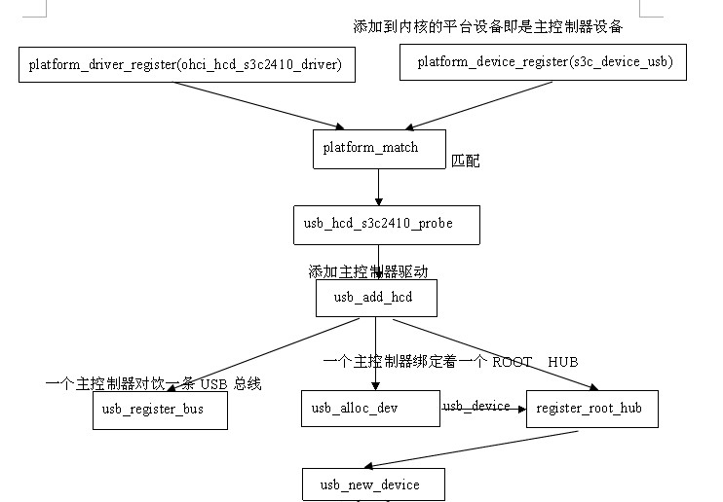

(1)注册一条USB总线

(2)注册root\_hub

#### 2.2.3 OCHI插入检测流程

##### 2.2.3.1 USB Root HUB初始化

root hub是第一个usb设备，也是必须的usb设备。

在usb\_hub\_init中注册了usb\_hub驱动到USB子系统中。在usb\_add\_hcd中通过register\_root\_hub注册到usb\_root\_hub设备，注册driver或device都会调用usb\_device\_match函数，如果匹配成功，则hub\_probe函数调用。

相关流程见下图：

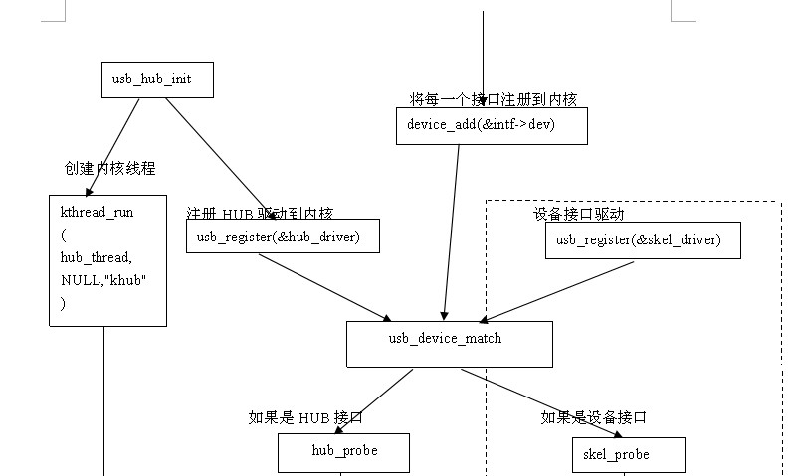

##### 2.2.3.2 USB设备插入检测

在usb\_hub\_init还创建了一个线程hub\_thread，在线程hub\_thread中主要做的事是循环调用hub\_events，hub\_events只执行一遍便进入休眠等待状态，需要wake\_up(&khubd\_wait)将其唤醒从而再次调用hub\_events。

那么这个wakeup(&khubd\_wait)是在哪里被调用的呢？这就涉及到从设备插入到host去枚举设备的整个流程了。

(1)初始化urb并进行submit

static int hub\_configure**(**struct usb\_hub **\***hub**,** struct usb\_endpoint\_descriptor **\***endpoint**)**

**{**

hub**->**urb **=** usb\_alloc\_urb**(**0**,** GFP\_KERNEL**);**

usb\_fill\_int\_urb**(**hub**->**urb**,** hdev**,** pipe**,** **\***hub**->**buffer**,** maxp**,** hub\_irq**,** hub**,** endpoint**->**bInterval**);**

hub\_activate**(**hub**,** HUB\_INIT**);**

usb\_submit\_urb**(**hub**->**urb**,** GFP\_NOIO**);**

usb\_hcd\_submit\_urb**(**urb**,** mem\_flags**);**

rh\_urb\_enqueue**(**hcd**,** urb**);**

rh\_queue\_status **(**hcd**,** urb**);**

hcd**->**status\_urb **=** urb**;**

上面创建了一个hub的urb，设置urb的complete回调函数为hub\_irq，然后注册这个urb。hub\_irq后面会讲到当roothub检测到roothub status change的中断函数中最终会调用hub\_irq，hub\_irq函数通过wakeup(&khubd\_wait)将睡眠等待的hub\_thread唤醒，从而进一步对设备进行枚举识别。

(2)设备插入中断来了

static irqreturn\_t ohci\_irq **(**struct usb\_hcd **\***hcd**)**

**{**

**if** **(**ints **&** OHCI\_INTR\_RHSC**)** **{**

ohci\_vdbg**(**ohci**,** "rhsc\n"**);**

ohci**->**next\_statechange **=** jiffies **+** STATECHANGE\_DELAY**;**

ohci\_writel**(**ohci**,** OHCI\_INTR\_RD **|** OHCI\_INTR\_RHSC**,** **&**regs**->**intrstatus**);**

ohci\_writel**(**ohci**,** OHCI\_INTR\_RHSC**,** **&**regs**->**intrdisable**);**

usb\_hcd\_poll\_rh\_status**(**hcd**);**

**}**

**}**

当roothub检测到OHCI\_INTR\_RHSC中断的时候，他会调用usb\_hcd\_poll\_rh\_status去确认roothub status是否真的有变化，并且通过urb->complete即hub\_irq来通知usb/core中的hub\_thread底层设备有插入。

另外在底层创建usb\_hcd的usb\_create\_hcd->usb\_create\_shared\_hcd函数中会创建一个hcd->rh\_timer，这个timer会不断的调用usb\_hcd\_poll\_rh\_status来polling roothub的状态。

总的来说，usb\_hcd\_poll\_rh\_status一方面会在roothub的OHCI\_INTR\_RHSC中断中调用，另一方面又被rh\_timer不断的polling。

回到hub\_thread和hub\_events，来看看设备的枚举，当urb->complete函数hub\_irq被调用时，他会去唤醒睡眠等待的hub\_thread，然后执行hub\_events。

**剩下的过程请参照2.1.5。**

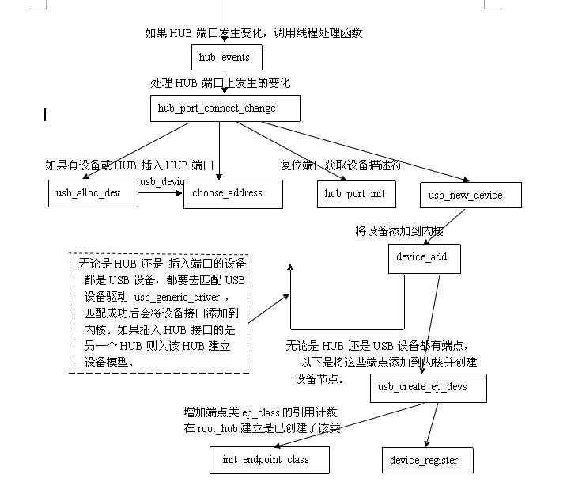

### 2.3 USB鼠标驱动分析

#### 2.3.1 USB设备插入识别过程

(1)root hub检测到有设备插入

driver**/**usb**/**core**/**hub**.**c

usb**->**hun\_thread**()->**hub**->**events**()->**hub\_port\_connect\_change**()**

(2)寻找匹配的驱动程序

driver**/**usb**/**core**/**hub**.**c

hub\_port\_connect\_change**()**   //检测到新设备连接

usb\_new\_device**(**udev**)**        //注册新设备

usb\_get\_configuration**(**udev**)** //获得设备各种描述符

device\_add**(&**udev**->**dev**)**      //把这个设备注册到usb系统中

bus\_attach\_device**(**dev**)**   //把这个设备添加到相应bus的设备列表中

device\_attach**()**         //为设备找到相应的设备驱动程序

bus\_for\_each\_drv**(**dev**->**bus**,NULL,**dev**,**\_\_device\_attach**)**

//从总线上已注册的所有驱动中找出匹配的驱动程序

(3) \_\_device\_attach

static int \_\_device\_attach**(**struct device\_driver **\*** drv**,** void **\*** data**)**

**{**

struct device **\*** dev **=** data**;**

**return** driver\_probe\_device**(**drv**,** dev**);**

**}**

int driver\_probe\_device**(**struct device\_driver **\*** drv**,** struct device **\*** dev**)**

**{**

int ret **=** 0**;**

**if** **(!**device\_is\_registered**(**dev**))**

**return** **-**ENODEV**;**

**if** **(**drv**->**bus**->**match **&&** **!**drv**->**bus**->**match**(**dev**,** drv**))**

**goto** done**;**

ret **=** really\_probe**(**dev**,** drv**);**

done**:**

**return** ret**;**

**}**

(4) usb\_device\_match

从\_\_device\_attach函数中，可以看到先进行match的操作，再调用really\_probe函数。

static int usb\_device\_match**(**struct device **\***dev**,** struct device\_driver **\***drv**)**

**{**

    if**(**is\_usb\_device**(**dev**))**

**{**

    /\*dev代表整个usb设备\*/

**...**

**}**

**else**

**{**

/\*dev代表一个usb设备interface\*/

**...**

usb\_match\_id**();**

**...**

usb\_match\_dynamic\_id**();**

**...**

**}**

**}**

这个函数只是做一些粗略的匹配, 如果匹配成功则返回1,然后由really\_probe来做进一步的匹配。

(5)probe分支1

分支1: dev drv代表的是设备级别:

此时的drv肯定是usb\_generic\_driver。因为在当前的usb系统中只有这个driver是代表整个设备的驱动,它是在usb\_init中被注册的，而我们通常写的usb驱动都是代表一个interface的。

struct usb\_device\_driver usb\_generic\_driver **=** **{**

**...**

**.**probe **=** generic\_probe**,**

**...**

**}**

static int generic\_probe**(**struct usb\_device **\***udev**)**

**{**

**...**

c **=** choose\_configuration**(**dev**);**

**if(**c **>=** 0**)** **{**

err **=** usb\_set\_configuration**(**udev**,** c**);**  //设置配置,并注册interface.

**...**

**}**

**...**

**}**

该函数为这个usb设备选择一个合适的配置,并注册这个配置下面的interface.

它为当前配置下的每个interface调用device\_add()函数。

int usb\_set\_configuration**(**struct usb\_device **\***dev**,** int configuration**)**

**{**

**...**

**for(**I **=** 0**;** I **<** nintf**;** i**++)** **{**

struct usb\_interface **\***intf **=** cp**->**interface**[**i**];**

**...**

device\_add**(&**intf**->**dev**);**

**...**

**}**

**...**

**}**

device\_add又会回到上面的函数，下面将进入分支2。

(6)probe分支2

分支2：dev drv代表的是interface级别

此时的dev代表着一个interface, 而drv就代表了我们自己的usb驱动. 但是我们应当看到drv是device\_driver类型, 而我们写的usb驱动的类型一般是usb\_driver, 因此这里的probe和我们自己写的probe显然不是同一个. 实际上这里的drv是我们的驱动对象里内嵌的一个子对象(因为linux下所以的驱动都必须用device\_driver来代表,). 那这个子对象的probe函数是在哪里赋值的呢? 这就要看usb\_register函数了

跟踪这个函数我们可以看到这里的probe 函数实际上是usb\_probe\_interface   
/\*usb/core/driver.c\*/ (所有的usb interface驱动都是一样的)。

static int usb\_probe\_interface**(**struct device **\***dev**)**

**{**

struct driver **=** to\_usb\_driver**(**dev**->**driver**);**  //dev->driver  在really\_probe中设置.

**...**

error **=** driver**->**probe**(**intf**,** id**);**   //这个就是我们自己写的probe函数了.

**...**

**}**

driver->probe(intf, id); 这就调用到我们自己写的代码里面了。

#### 2.3.2 USB设备的查看

当我们插入一个USB鼠标时，可以查看proc下面的文件，查看所有的usb设备信息。

mount **-**t usbfs none **/**proc**/**bus**/**usb

# cat /proc/bus/usb/devices

T**:** Bus**=**01 Lev**=**00 Prnt**=**00 Port**=**00 Cnt**=**00 Dev#**=** 1 Spd**=**12 MxCh**=** 2

B**:** Alloc**=** 0**/**900 us **(** 0**%),** #Int**=** 0**,** #Iso**=** 0

D**:** Ver**=** 1.10 Cls**=**09**(**hub **)** Sub**=**00 Prot**=**00 MxPS**=**64 #Cfgs**=** 1

P**:** Vendor**=**0000 ProdID**=**0000 Rev**=** 2.06

S**:** Manufacturer**=**Linux 2.6.22.6 ohci\_hcd

S**:** Product**=**S3C24XX OHCI

S**:** SerialNumber**=**s3c24xx

C**:\*** #Ifs**=** 1 Cfg#**=** 1 Atr**=**e0 MxPwr**=** 0mA

I**:\*** If#**=** 0 Alt**=** 0 #EPs**=** 1 Cls**=**09**(**hub **)** Sub**=**00 Prot**=**00 Driver**=**hub

E**:** Ad**=**81**(**I**)** Atr**=**03**(**Int**.)** MxPS**=** 2 Ivl**=**255ms

T**:** Bus**=**01 Lev**=**01 Prnt**=**01 Port**=**00 Cnt**=**01 Dev#**=** 2 Spd**=**12 MxCh**=** 0

D**:** Ver**=** 2.00 Cls**=**00**(>**ifc **)** Sub**=**00 Prot**=**00 MxPS**=** 8 #Cfgs**=** 1

P**:** Vendor**=**1532 ProdID**=**0016 Rev**=** 1.00

S**:** Manufacturer**=**Razer

S**:** Product**=**Razer DeathAdder

C**:\*** #Ifs**=** 1 Cfg#**=** 1 Atr**=**a0 MxPwr**=**100mA

I**:\*** If#**=** 0 Alt**=** 0 #EPs**=** 1 Cls**=**03**(**HID **)** Sub**=**01 Prot**=**02 Driver**=**usbhid

E**:** Ad**=**81**(**I**)** Atr**=**03**(**Int**.)** MxPS**=** 8 Ivl**=**2ms

#### 2.3.3 USB数据包和枚举

当插入设备并识别了设备，Linux驱动帮我们完成了枚举的工作，并得到了USB设备的各种描述符，让驱动开发简化了，USB驱动开发者只需要填写URB完成端点间的通讯。但是我们依然需要知道枚举和驱动match的相关知识。

##### 2.3.3.1 USB包的种类

**(1)令牌包：**用于启动一次USB传输，通过8位包标识(PID)来区分令牌包的类型

IN 令牌包用于通知设备返回一个数据包；  
OUT令牌包用于通知设备将要输出一个数据包；  
SETUP令牌包用在控制传输中。  
以上三种令牌包的结构如下：  
| 同步域 | 8位包标识 | 7位地址 | 4位端点号 | 5位CRC5校验 | EOP |

SOF包在每帧开始时以广播方式发送，发送帧号，不跟随数据：  
| 同步域 | 8位包标识符 | 11位帧号 | 5位CRC5校验 | EOP |

**(2)数据包：**用于传输数据。当设备或主机端成功发送或接收数据时，会切换数据包的类型。有DATA0, DATA1, DATA2, MDATA类型。结构为：

| 同步域 | 8位包标识符 | 字节0 | 字节1 | …… | 字节N | 16位CRC16校验 | EOP |

**(3)握手包：**握手包数据结构简单，用于表示对方是否确认传输。

| 同步域 | 包标识 | EOP |

握手包的类型有ACK NAK STALL NYET

**(4)先导包：**特殊场合使用的包，主要包括PRE, ERR, SPLIT, PING.

PRE ： 只用在全速中，通知集线器打开低速端口。

PING ： 等待设备返回ACK或NAK，判断设备是否能够进行传输；

SPLIT ：通知集线器将高速数据包转化为全速或低速数据包下发；

ERR ： 分裂事物中的错误表示。

##### 2.3.3.2 USB数据传输类型

USB中有四种类型的端点，也就对应四种不同的传输方式，分别是控制传输、中断传输、同步传输和块传输。

**(1)控制传输：**

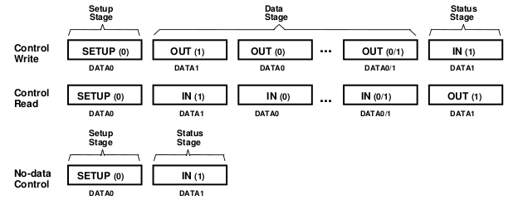

控制传输总共三个阶段，setup阶段、数据阶段和状态阶段，其中数据阶段是可选的，而每个阶段都包含三个过程，即令牌过程、数据过程和握手过程。每个USB设备都必须具有控制传输功能，控制传输用于主机同设备的控制端点进行通信，通过读取设备的配置信息来完成对设备的枚举和配置。

setup阶段：

setup阶段包含setup令牌包，OUT数据包，握手包。  
setup令牌包主要用于确认发送的地址和端口。  
OUT数据包会包含USB标准请求指令，例如获取描述符等。

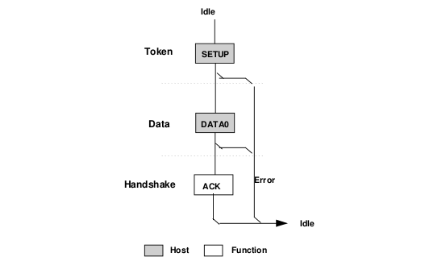

数据阶段：

数据阶段包含了IN/OUT令牌包，数据包，握手包。  
如果是OUT传输呢，那么首先发送的是OUT令牌，如果IN传输呢，则发送的是IN令牌，然后是数据过程，数据过程必须以DATA1包开始，然后在DATA0和DATA1之间交替，注意数据过程的方向必须是同一个方向，即要么都是IN传输，要么都是OUT传输。

状态阶段：

状态阶段的传输方向同数据阶段的传输方向刚好相反，即数据阶段是IN传输呢，状态阶段就是OUT传输，数据阶段是OUT传输呢，状态阶段就是IN传输。如果没有数据阶段呢，那就是只能是IN传输。

状态阶段的响应信息如图所示：

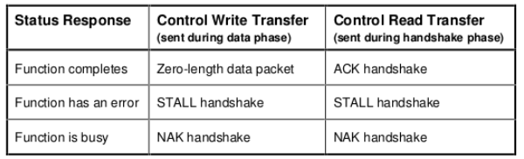

状态阶段的数据过程呢使用的DATA1包。

对于【控制读取】而言，主机会送出OUT令牌封包，其后再跟着0长度的DATA1封包。而此时，设备也会做出相对应的动作，送ACK握手封包、NAK握手封包或STALL握手封包。

相对地对于【控制写入】传输，主机会送出IN令牌封包，然后设备送出表示完成状态阶段的0长度的DATA1封包，主机再做出相对应的动作：送ACK握手封包、NAK握手封包或STALL握手封包。

**控制传输的通俗解释：**

1.在控制传输阶段，任何一个传输都是由Setup包发起

2.当USB设备接收到这个包，并识别出这是一个Setup包时，USB设备会产生一个Setup中断，有的称之为控制端点/端点0中断，以便通知MCU主机有任务下来啦，准备开始做事啦，这个动作都是由硬件自动完成

3.紧接着Setup包的是，USB主机下达给USB设备具体是什么任务了，我们可以认为这个过程几乎是和Setup中断同时完成.

4. 既然发生了Setup中断，USB设备驱动就可以认为主机有命令下达，USB设备收到主机下达命令后，由USB设备驱动发送一个Setup应答包，表示说“长官，命令已经收到”

5.设备已经接收到了主机的命令，那么USB设备驱动现在就要解析这个命令，来得知USB主机到底下达的是什么命令，在这里通过解析黄色数据: 80 06 00 01 00 00 40 00可以得知该命令的意思是主机要求设备发送设备描述符，具体解析过程就是协议规范的内容了…

6.既然USB设备已经成功得知了USB主机的命令是要发送设备描述符，那USB设备就赶紧去查找这些设备描述符在哪里？

7.那驱动已经找到了设备描述符了，驱动是不是该把这个设备描述符发给USB主机呢？答案是No，No，No，原因就是开篇就提到的，所有的传输都是有主机主动发起，设备被动响应。现在虽然USB主机通知设备主机要设备描述符信息，但是主机目前并没有要求主机将这些信息发回去，所以，设备就算已经找到了描述符，也不能主动给主机发这些信息。

8. USB主机下一个IN包通知USB设备回应刚才的命令，当USB设备收到这个IN包时，产生一个IN中断来通知MCU，那这时表示设备收到了命令。

9.这时，USB设备驱动把找到的设备描述符发送给USB主机

10.主机收到设备回应的设备描述符后，给设备发一个握手包，表示已经收到设备的回应包了

11.接下来，USB主机会发送一个0字节的数据包来作为状态响应，并且设备发一个握手包来结束整个过程，这是由硬件自动完成.

**(2)中断传输**

中断传输呢分为IN和OUT传输，如果是IN传输，设备返回数据或者NAK、STALL握手信息。如果端点没有新的中断信息返回，在数据过程中设备返回的是NAK握手信息，如果此时端点已经被设置为暂停了，设备返回的是STALL握手信息，如果设备返回的是中断信息数据包，主机必须返回一个ACK握手信息给设备，如果数据数据接收错误，将不会返回握手信息。IN、OUT传输过程如图所示：

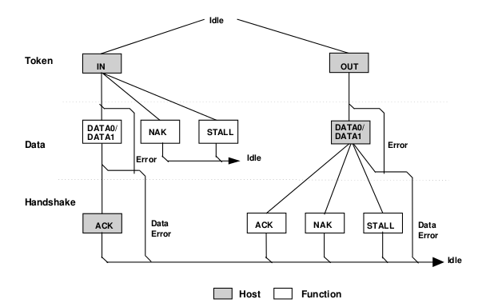中断传输一般用于这种具有固定速率、数据量少的数据传输，例如USB鼠标、键盘就是采用的中断传输。

**(3)同步传输**

同步传输也叫做等时传输，也分为IN和OUT传输，但是注意没有握手过程，所以说它并不保证数据传输是否正确性，但是要保证数据传输的实时性，所以这种传输方式一般用于音频和视频流的数据传输，例如你的USB摄像头就是采用的这种传输方式，传输过程如下：

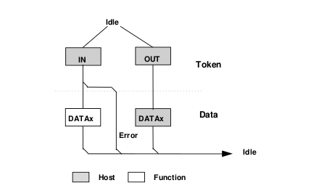

**(4)块传输**

块传输也叫做批量传输，块传输并不追求数据传输的时间，但是必须保证数据传输的正确性，例如U盘就是采用的这种传输方式，传输过程如下：

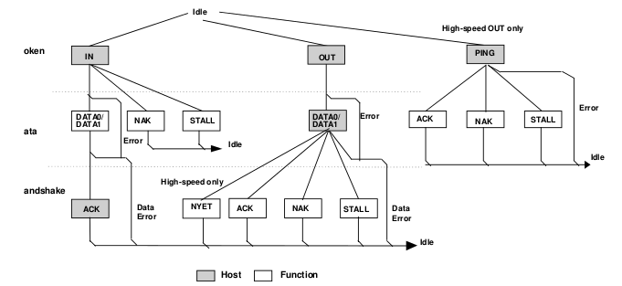

为了保证数据传输的正确性，USB采用的是错误检测机制和重试机制来确保数据传输正确，当然它也分三个过程，令牌过程、数据过程和握手过程，其中PING令牌和NYET令牌只用于高速设备。

每种传输模式的数据包大小都是不一样的。

控制传输：高速模式的最大包长固定为64个字节；全速模式可在8、16、32、64字节中选择；低速模式的最大包长固定为8个字节。

批量传输：高速模式固定为512个字节；全速模式最大包长可在8、16、32、64字节中选择；低速模式不支持批量传输。

同步传输：高速模式的最大包长上限为1024个字节；全速模式的最大包长上限为1023个字节；低速模式不支持同步传输。

中断传输：高速模式的最大包长上限为1024个字节；全速模式最大包长上限为64个字节；低速模式最大最大包长上限为8个字节。

##### 2.3.3.3 USB枚举过程数据包分析

1.USB主机检测到USB设备插入，对设备进行复位，复位后USB设备地址为0。

2.USB主机往地址0，端点0发送一个8字节请求，80 06 00 01 00 00 40 00，USB设备检测到这是一个Get\_descriptor请求，把设备描述符的前16个字节发送到端点0缓冲区中。剩下的2个字节描述符第一次请求时不再发送。(控制读)

计算机生成了可选文字:
31 24. 621446 
32 24. 633303 
host 
l.ø.ø 
l.ø.ø 
host 
USB 
USB 
64 GET 
82 GET 
DESCRIPTOR 
DESCRIPTOR 
Request DEVICE 
Response DEVICE 

计算机生成了可选文字:
URB setup 
bmRequestType: Øx8Ø 
bRequest: GET DESCRIPTOR (6) 
Descriptor Index: ØxØØ 
bDescriptorType: ØxØ1 
Language Id: no language specified (ØxØØØØ) 
wLength: 64 

计算机生成了可选文字:
v DEVICE DESCRIPTOR 
bLength: 18 
bDescriptorType: ØxØ1 (DEVICE) 
bcdUS3: øxØ11Ø 
bDeviceC1ass: Vendor Specific (Øxff) 
bDeviceSubC1ass: 
bDeviceProtoc01: 
bMaxPacketSizeØ: 8 
idVendor: Owon (Øx5345) 
idProduct: PDS6Ø62T Oscilloscope (Øx1234) 
bcdDevice: ØxØIØØ 
iManufacturer: 1 
iProduct: 2 
iSeria1Number: 
bNumConfigurations : 
1 

3.当主机收到正确的前16字节描述符后，会给设备分配一个地址，Set\_Address 请求所发送的数据为：00 05 0a 00 00 00 00 00，其中的0a就表示主机为设备分配的地址为0x0a，在以后的通信里设备就只对0x10地址作出应答。（无数据控制写）

计算机生成了可选文字:
39 24. 768875 
40 24. 779211 
host 
l.ø.ø 
l.ø.ø 
host 
USB 
USB 
64 SET ADDRESS 
64 SET ADDRESS 
Request 
Response 

计算机生成了可选文字:
URB setup 
bmRequestType: ØxØØ 
bRequest: SET ADDRESS (5) 
Device: 10 
wlndex: (ßXØØØØ) 
wLength: 

4.主机以地址0x0a ，重新请求设备描述符

主机发送设备描述符标准请求Get\_descriptor ：80 06 00 01 00 00 12 00  此次将要求把18个字节全部发送完。所以主机要分两次来读取。第一次发送16个字节，第三次发送两个字节，最后主机发送0表示发送完毕的应答。（控制读）

计算机生成了可选文字:
41 24 
42 24 
797884 
891559 
host 
1 ． 19 9 
host 
USB 
USB 
64 GET 
82 GET 
DESCRIPTOR 
DESCRIPTOR 
Request DEVICE 
Response DEVICE 

计算机生成了可选文字:
URB setup 
bmRequestType: Øx8Ø 
bRequest: GET DESCRIPTOR (6) 
Descriptor Index: ØxØØ 
bDescriptorType: ØxØ1 
Language Id: no language specified (ØxØØØØ) 
wLength: 18 

计算机生成了可选文字:
v DEVICE DESCRIPTOR 
bLength: 18 
bDescriptorType: ØxØ1 (DEVICE) 
bcdUS3: øxØ11Ø 
bDeviceC1ass: Vendor Specific (Øxff) 
bDeviceSubC1ass: 
bDeviceProtoc01: 
bMaxPacketSizeØ: 8 
idVendor: Owon (Øx5345) 
idProduct: PDS6Ø62T Oscilloscope (Øx1234) 
bcdDevice: ØxØIØØ 
iManufacturer: 1 
iProduct: 2 
iSeria1Number: 
bNumConfigurations : 
1 

5.主机发送Get\_configuration请求（控制读），获取USB设备的配置描述

C:\temp\msohtmlclip1\01\clip_image009.png

计算机生成了可选文字:
v URB setup 
bmRequestType: Øx8Ø 
bRequest: GET DESCRIPTOR (6) 
Descriptor Index: ØxØØ 
bDescriptorType: ØxØ2 
Language Id: no language specified (ØxØØØØ) 
wLength: 9 计算机生成了可选文字:
v CONFIGURATION DESCRIPTOR 
bLength: 9 
bDescriptorType: øxØ2 (CONFIGURATION) 
wTota1Length: 32 
bNumInterfaces: 1 
bConfigurationVa1ue: 1 
iConfiguration: 
Configuration bmAttributes : 
bMaxPower: 25 (5ØmA) 
øxcø 
SELF -POWERED 
NO REMOTE-WAKEUP 

6.主机发送Get\_configuration请求（控制读），获取USB设备接口描述符和端点描述符。

C:\temp\msohtmlclip1\01\clip_image012.png

计算机生成了可选文字:
URB setup 
bmRequestType: Øx8Ø 
bRequest: GET DESCRIPTOR (6) 
Descriptor Index: ØxØØ 
bDescriptorType: ØxØ2 
Language Id: no language specified (ØxØØØØ) 
wLength: 32 

计算机生成了可选文字:
INTERFACE DESCRIPTOR (0 0): class Vendor Specific 
bLength: 9 
bDescriptorType: øxØ4 (INTERFACE) 
blnterfaceNumber: 
bA1ternateSetting: 
bNumEndpoints: 2 
blnterfaceC1ass: Vendor Specific (Øxff) 
blnterfaceSubC1ass: ØxØØ 
blnterfaceProtoc01: ØxØØ 
ilnterface: 
v ENDPOINT DESCRIPTOR 
bLength: 7 
bDescriptorType: øxØ5 (ENDPOINT) 
bEndpointAddress: Øx81 IN Endpoint: 1 
bmAttributes : ØxØ2 
L"axPacketSize: 64 
blnterval: 
v ENDPOINT DESCRIPTOR 
bLength: 7 
bDescriptorType: øxØ5 (ENDPOINT) 
bEndpointAddress: ØxØ3 OUT Endpoint: 3 
bmAttributes : ØxØ2 
L"axPacketSize: 64 
blnterval: 

7.主机发送，获取字符串描述符（控制读）

计算机生成了可选文字:
47 24.816497 
48 24 
824225 
49 24 
824333 
50 24 
831032 
51 24 
831147 
52 24 
837894 
host 
1.100 
host 
1.10 0 
host 
1.100 
1.1Ø.ø 
host 
1.100 
host 
1.100 
host 
USB 
USB 
USB 
USB 
USB 
USB 
64 GET 
68 GET 
64 GET 
108 GET 
64 GET 
86 GET 
DESCRIPTOR 
DESCRIPTOR 
DESCRIPTOR 
DESCRIPTOR 
DESCRIPTOR 
DESCRIPTOR 
Request STRING 
Response STRING 
Request STRING 
Response STRING 
Request STRING 
Response STRING 

计算机生成了可选文字:
v URB setup 
bmRequestType: Øx8Ø 
bRequest: GET DESCRIPTOR (6) 
Descriptor Index: ØxØØ 
bDescriptorType: ØxØ3 
Language Id: no language specified (ØxØØØØ) 
wLength: 255 计算机生成了可选文字:
STRING DESCRIPTOR 
bLength: 4 
bDescriptorType: ØxØ3 (STRING) 
wLANGID: English (United States) (ØxØ4Ø9) 

计算机生成了可选文字:
v STRING DESCRIPTOR 
bLength: 44 
bDescriptorType: ØxØ3 (STRING) 
bString: SEC S3C241ØX Test B/D 

计算机生成了可选文字:
v STRING DESCRIPTOR 
bLength: 22 
bDescriptorType: ØxØ3 (STRING) 
bString: System MCIJ 

8.当读取完成描述符之后，需要对设备进行配置，使得设备从地址状态进入配置状态。（无数据控制写）

计算机生成了可选文字:
53 24.838245 
54 24. 842792 
host 
1.100 
1.1Ø.ø 
host 
USB 
USB 
64 SET CONFIGURATION 
64 SET CONFIGURATION 
Request 
Response 计算机生成了可选文字:
URB setup 
bmRequestType: ØxØØ 
bRequest: SET CONFIGURATION (9) 
bConfigurationVa1ue: 1 
wlndex: (ßXØØØØ) 
wLength: 

到此为止，枚举完成，这个时候电脑就能正常发现USB设备了。

#### 2.3.4 USB描述符

一个USB设备只有一个设备描述符，设备描述符里面定义了该设备有多少种配置，每种配置描述符对应着配置描述符；而在配置描述符中又定义了该配置里面有多少个接口，每个接口有对应的接口描述符；在接口描述符里面又定义了该接口有多少个端点，每个端点对应一个端点描述符；端点描述符定义了端点的大小，类型等等。由此我们可以看出，USB的描述符之间的关系是一层一层的，最上一层是设备描述符，下面是配置描述符，再下面是接口描述符，再下面是端点描述符。在获取描述符时，先获取设备描述符，然后再获取配置描述符，根据配置描述符中的配置集合长度，一次将配置描述符、接口描述符、端点描述符一起一次读回。其中可能还会有获取设备序列号，厂商字符串，产品字符串等。

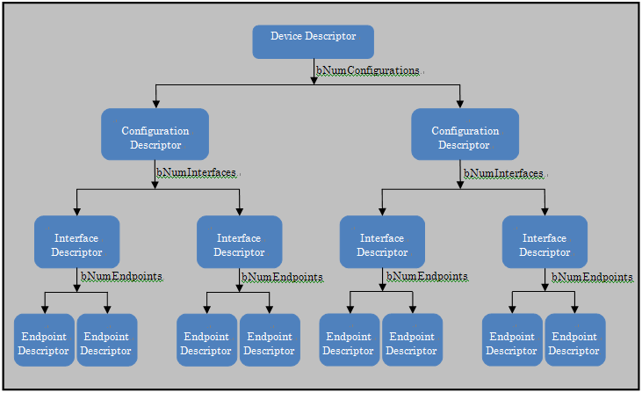

一个设备可以有多个配置，但是同一时刻只能有一个配置有效。当我们需要不同的功能时，只要选择不同的配置即可。具有多个接口并由接口来实现功能的设备把它叫做USB复合设备，例如一个USB音频设备，它具有一个音频控制接口，另外还可能具有一到多个音频流或MIDI流接口。像常见的鼠标/U盘等都是单一的设备。

各种描述符定义如下：

struct usb\_device\_descriptor **{**

 \_\_u8  bLength**;**              //描述符长度

 \_\_u8  bDescriptorType**;**      //描述符类型：设备描述符0x01

 \_\_le16 bcdUSB**;**              //usb规范版本号

 \_\_u8  bDeviceClass**;**         //类代码

 \_\_u8  bDeviceSubClass**;**      //子类代码

 \_\_u8  bDeviceProtocol**;**      //协议代码

 \_\_u8  bMaxPacketSize0**;**      //端点0支持最大数

 \_\_le16 idVendor**;**            //供应商ID

 \_\_le16 idProduct**;**           //产品ID

 \_\_le16 bcdDevice**;**           //设备版本号

 \_\_u8  iManufacturer**;**        //供应商字符串描述符的索引值

 \_\_u8  iProduct**;**             //产品字符串描述符的索引值

 \_\_u8  iSerialNumber**;**        //设备序列号

 \_\_u8  bNumConfigurations**;**   //所支持的配置数

**}** \_\_attribute\_\_ **((**packed**));**   //结构体字符类型对齐

typedef struct \_USB\_CONFIGURATION\_DESCRIPTOR **{**

  UCHAR  bLength**;**                  //该描述符结构体大小

  UCHAR  bDescriptorType**;**          //描述符类型（本结构体中固定为0x02)

  USHORT wTotalLength**;**             //此配置返回的所有数据大小

  UCHAR  bNumInterfaces**;**           //此配置的接口数量

  UCHAR  bConfigurationValue**;**      //Set\_Configuration命令所需要的参数值

  UCHAR  iConfiguration**;**           //描述该配置的字符串的索引值

  UCHAR  bmAttributes**;**             //供电模式的选择

  UCHAR  MaxPower**;**                 //设备从总线提取的最大电流

**}** USB\_CONFIGURATION\_DESCRIPTOR**,** **\***PUSB\_CONFIGURATION\_DESCRIPTOR**;**

typedef struct \_USB\_INTERFACE\_DESCRIPTOR **{**

  UCHAR bLength**;**                   //该描述符结构大小

  UCHAR bDescriptorType**;**           //接口描述符的类型编号(0x04）

  UCHAR bInterfaceNumber**;**          //该接口的编号

  UCHAR bAlternateSetting**;**         //备用的接口描述符编号

  UCHAR bNumEndpoints**;**             //该接口使用的端点数，不包括端点0

  UCHAR bInterfaceClass**;**           //接口类型

  UCHAR bInterfaceSubClass**;**        //接口子类型

  UCHAR bInterfaceProtocol**;**        //接口遵循的协议

  UCHAR iInterface**;**                //描述该接口的字符串索引值

**}** USB\_INTERFACE\_DESCRIPTOR**,** **\***PUSB\_INTERFACE\_DESCRIPTOR**;**

typedef struct \_USB\_ENDPOINT\_DESCRIPTOR **{**

  UCHAR  bLength**;**                 //端点描述符字节数大小（7个字节）

  UCHAR  bDescriptorType**;**         //端点描述符类型编号（0x05)

  UCHAR  bEndpointAddress**;**        //端点地址及输入输出属性

  UCHAR  bmAttributes**;**            //端点的传输类型属性

  USHORT wMaxPacketSize**;**          //端点收、发的最大包大小

  UCHAR  bInterval**;**               //主机查询端点的时间间隔

**}** USB\_ENDPOINT\_DESCRIPTOR**,** **\***PUSB\_ENDPOINT\_DESCRIPTOR**;**

typedef struct \_USB\_STRING\_DESCRIPTOR **{**

  UCHAR bLength**;**                 //字符串描述符字节数

  UCHAR bDescriptorType**;**         //字符串描述符类型编号（0x03)

  WCHAR bString**[**1**];**              //unicode字符串

**}** USB\_STRING\_DESCRIPTOR**,** **\***PUSB\_STRING\_DESCRIPTOR**;**

另外HID设备还有报告描述符。

const char gHIDReportDescriptor**[]** **=** **{**

0x05U**,** 0x01U**,** /\* Usage Page (Generic Desktop) \*/

0x09U**,** 0x02U**,** /\* Usage (Mouse) \*/

0xA1U**,** 0x01U**,** /\* Collection (Application) \*/

0x09U**,** 0x01U**,** /\* Usage (Pointer) \*/

0xA1U**,** 0x00U**,** /\* Collection (Physical) \*/

0x05U**,** 0x09U**,** /\* Usage Page (Buttons) \*/

0x19U**,** 0x01U**,** /\* Usage Minimum (01) \*/

0x29U**,** 0x03U**,** /\* Usage Maximum (03) \*/

0x15U**,** 0x00U**,** /\* Logical Minimum (0) \*/

0x25U**,** 0x01U**,** /\* Logical Maximum (1) \*/

0x95U**,** 0x03U**,** /\* Report Count (1) \*/

0x75U**,** 0x01U**,** /\* Report Size (1) \*/

0x81U**,** 0x02U**,** /\* Input (Data, Variable, Absolute) \*/

0x95U**,** 0x01U**,** /\* Report Count (1) \*/

0x75U**,** 0x05U**,** /\* Report Size (5) \*/

0x81U**,** 0x01U**,** /\* Input (Constant) for padding \*/

0x05U**,** 0x01U**,** /\* Usage Page (Generic Desktop) \*/

0x09U**,** 0x30U**,** /\* Usage (X) \*/

0x09U**,** 0x31U**,** /\* Usage (Y) \*/

0x09U**,** 0x38U**,** /\* Usage (Z) \*/

0x15U**,** 0x81U**,** /\* Logical Minimum (-127) \*/

0x25U**,** 0x7FU**,** /\* Logical Maximum (127) \*/

0x75U**,** 0x08U**,** /\* Report Size (8) \*/

0x95U**,** 0x03U**,** /\* Report Count (2) \*/

0x81U**,** 0x06U**,** /\* Input (Data, Variable, Relative) \*/

0xC0U**,** /\* End Collection (Physical) \*/

0xC0U /\* End Collection (Application) \*/

**};**

从鼠标的报告描述符可以得知，返回的输入报告具有4字节，第一字节的低3位用来表示按键是否按下，高5位为常数0，无用。第二字节表示X轴的改变量；第三字节表示Y轴改变量；第四字节表示滚轮改变量。

#### 2.3.5 USB鼠标驱动适配

从前面的描述可以得知每个interface代表一种usb功能，所以应该为每个interface适配一份驱动。

interface和驱动的匹配方法为：

usb\_match\_id**(**intf**,** usb\_drv**->**id\_table**);**

也就是说通过比对“dev中intf信息”和“usb\_drv->id\_table信息”，如果匹配则说明驱动所对应的设备已经添加到总线上了，所以接下了就会调用drv中的probe方法注册usb设备驱动。

usb\_mouse\_id\_table的定义为：

static struct usb\_device\_id usb\_mouse\_id\_table **[]** **=** **{**

**{** USB\_INTERFACE\_INFO**(**USB\_INTERFACE\_CLASS\_HID**,** USB\_INTERFACE\_SUBCLASS\_BOOT**,**

USB\_INTERFACE\_PROTOCOL\_MOUSE**)** **},**

**{** **}** /\* Terminating entry \*/

**};**

#define USB\_INTERFACE\_INFO(cl,sc,pr) \

.match\_flags = USB\_DEVICE\_ID\_MATCH\_INT\_INFO, .bInterfaceClass = (cl), \

.bInterfaceSubClass = (sc), .bInterfaceProtocol = (pr)

鼠标设备遵循USB人机接口设备（HID），在HID规范中规定鼠标接口类码为：

接口类：0x03

接口子类：0x01

接口协议：0x02

匹配的过程如下：

遍历接口驱动中的usb\_device\_id列表项，只要usb\_device\_id结构中的idVendor，idProduct，DeviceClass，binterfaceClass，driver\_info项有效就调用usb\_match\_one\_id进行判断，如找到匹配项则函数返回1，否则返回0 。

const struct usb\_device\_id **\***usb\_match\_id**(**struct usb\_interface **\***interface**,**const struct usb\_device\_id **\***id**)**

**{**

**for** **(;** id**->**idVendor **||** id**->**bDeviceClass **||** id**->**bInterfaceClass **||**

id**->**driver\_info**;** id**++)** **{**

**if** **(**usb\_match\_one\_id**(**interface**,** id**))**

**return** id**;**

**}**

**return** **NULL;**

**}**

usb\_match\_one\_id和函数中的usb\_match\_device都是围绕着usb\_device\_id进行匹配的。

int usb\_match\_one\_id**(**struct usb\_interface **\***interface**,**

const struct usb\_device\_id **\***id**)**

**{**

struct usb\_host\_interface **\***intf**;**

struct usb\_device **\***dev**;**

/\* proc\_connectinfo in devio.c may call us with id == NULL. \*/

**if** **(**id **==** **NULL)**

**return** 0**;**

intf **=** interface**->**cur\_altsetting**;**

dev **=** interface\_to\_usbdev**(**interface**);**

**if** **(!**usb\_match\_device**(**dev**,** id**))**

**return** 0**;**

/\* The interface class, subclass, and protocol should never be

\* checked for a match if the device class is Vendor Specific,

\* unless the match record specifies the Vendor ID. \*/

**if** **(**dev**->**descriptor**.**bDeviceClass **==** USB\_CLASS\_VENDOR\_SPEC **&&**

**!(**id**->**match\_flags **&** USB\_DEVICE\_ID\_MATCH\_VENDOR**)** **&&**

**(**id**->**match\_flags **&** **(**USB\_DEVICE\_ID\_MATCH\_INT\_CLASS **|**

USB\_DEVICE\_ID\_MATCH\_INT\_SUBCLASS **|**

USB\_DEVICE\_ID\_MATCH\_INT\_PROTOCOL**)))**

**return** 0**;**

**if** **((**id**->**match\_flags **&** USB\_DEVICE\_ID\_MATCH\_INT\_CLASS**)** **&&**

**(**id**->**bInterfaceClass **!=** intf**->**desc**.**bInterfaceClass**))**

**return** 0**;**

**if** **((**id**->**match\_flags **&** USB\_DEVICE\_ID\_MATCH\_INT\_SUBCLASS**)** **&&**

**(**id**->**bInterfaceSubClass **!=** intf**->**desc**.**bInterfaceSubClass**))**

**return** 0**;**

**if** **((**id**->**match\_flags **&** USB\_DEVICE\_ID\_MATCH\_INT\_PROTOCOL**)** **&&**

**(**id**->**bInterfaceProtocol **!=** intf**->**desc**.**bInterfaceProtocol**))**

**return** 0**;**

**return** 1**;**

**}**

int usb\_match\_device**(**struct usb\_device **\***dev**,** const struct usb\_device\_id **\***id**)**

**{**

**if** **((**id**->**match\_flags **&** USB\_DEVICE\_ID\_MATCH\_VENDOR**)** **&&**

id**->**idVendor **!=** le16\_to\_cpu**(**dev**->**descriptor**.**idVendor**))**

**return** 0**;**

**if** **((**id**->**match\_flags **&** USB\_DEVICE\_ID\_MATCH\_PRODUCT**)** **&&**

id**->**idProduct **!=** le16\_to\_cpu**(**dev**->**descriptor**.**idProduct**))**

**return** 0**;**

/\* No need to test id->bcdDevice\_lo != 0, since 0 is never

greater than any unsigned number. \*/

**if** **((**id**->**match\_flags **&** USB\_DEVICE\_ID\_MATCH\_DEV\_LO**)** **&&**

**(**id**->**bcdDevice\_lo **>** le16\_to\_cpu**(**dev**->**descriptor**.**bcdDevice**)))**

**return** 0**;**

**if** **((**id**->**match\_flags **&** USB\_DEVICE\_ID\_MATCH\_DEV\_HI**)** **&&**

**(**id**->**bcdDevice\_hi **<** le16\_to\_cpu**(**dev**->**descriptor**.**bcdDevice**)))**

**return** 0**;**

**if** **((**id**->**match\_flags **&** USB\_DEVICE\_ID\_MATCH\_DEV\_CLASS**)** **&&**

**(**id**->**bDeviceClass **!=** dev**->**descriptor**.**bDeviceClass**))**

**return** 0**;**

**if** **((**id**->**match\_flags **&** USB\_DEVICE\_ID\_MATCH\_DEV\_SUBCLASS**)** **&&**

**(**id**->**bDeviceSubClass**!=** dev**->**descriptor**.**bDeviceSubClass**))**

**return** 0**;**

**if** **((**id**->**match\_flags **&** USB\_DEVICE\_ID\_MATCH\_DEV\_PROTOCOL**)** **&&**

**(**id**->**bDeviceProtocol **!=** dev**->**descriptor**.**bDeviceProtocol**))**

**return** 0**;**

**return** 1**;**

**}**

match\_flags用来规定驱动匹配时的具体项，如match\_flags包含USB\_DEVICE\_ID\_MATCH\_VENDOR，则是通过驱动中的usb\_device\_id和设备dev中的idVendor来判断。

USB鼠标则是比较下面的项目：

#define USB\_DEVICE\_ID\_MATCH\_INT\_INFO \

(USB\_DEVICE\_ID\_MATCH\_INT\_CLASS | \

USB\_DEVICE\_ID\_MATCH\_INT\_SUBCLASS | \

USB\_DEVICE\_ID\_MATCH\_INT\_PROTOCOL)

#### 2.3.6 USB鼠标probe

usbmouse驱动注册相关代码如下：

static struct usb\_driver usb\_mouse\_driver **=** **{**

**.**name **=** "usbmouse"**,**

**.**probe **=** usb\_mouse\_probe**,**

**.**disconnect **=** usb\_mouse\_disconnect**,**

**.**id\_table **=** usb\_mouse\_id\_table**,**

**};**

static int \_\_init usb\_mouse\_init**(**void**)**

**{**

int retval **=** usb\_register**(&**usb\_mouse\_driver**);**

**if** **(**retval **==** 0**)**

info**(**DRIVER\_VERSION ":" DRIVER\_DESC**);**

**return** retval**;**

**}**

当USB枚举完成并处于配置状态，找到对应的驱动后，开始执行probe函数。

static int usb\_mouse\_probe**(**struct usb\_interface **\***intf**,** const struct usb\_device\_id **\***id**)**

**{**

struct usb\_device **\***dev **=** interface\_to\_usbdev**(**intf**);**

struct usb\_host\_interface **\***interface**;**

struct usb\_endpoint\_descriptor **\***endpoint**;**

struct usb\_mouse **\***mouse**;**

struct input\_dev **\***input\_dev**;**

int pipe**,** maxp**;**

int error **=** **-**ENOMEM**;**

//获取当前选中的接口，一个接口可能有几种配置

interface **=** intf**->**cur\_altsetting**;**

//期望鼠标只有一个端点

**if** **(**interface**->**desc**.**bNumEndpoints **!=** 1**)**

**return** **-**ENODEV**;**

//获取第一个endpoint的描述符

endpoint **=** **&**interface**->**endpoint**[**0**].**desc**;**

//该端点是否是in类型的，IN 就是从设备到主机，鼠标返回信息给主机

**if** **(!**usb\_endpoint\_is\_int\_in**(**endpoint**))**

**return** **-**ENODEV**;**

/\* 数据传输3要素: 源,目的,长度 \*/

//1.源

//bEndpointAddress这是这个特定端点的 USB 地址.

//第8位是端点的方向.位掩码USB\_DIR\_OUT和USB\_DIR\_IN可用来和这个成员比对,

//来决定给这个端点的数据是到设备还是到主机.

//pipe,要访问的端点所对应的管道，使用usb\_sndintpipe()或usb\_rcvintpipe()创建

pipe **=** usb\_rcvintpipe**(**dev**,** endpoint**->**bEndpointAddress**);**

//2.长度

//返回对应端点能够传输的最大的数据包，鼠标的返回的最大数据包为4个字节

maxp **=** usb\_maxpacket**(**dev**,** pipe**,** usb\_pipeout**(**pipe**));**

//分别usb mouse结构体

mouse **=** kzalloc**(sizeof(**struct usb\_mouse**),** GFP\_KERNEL**);**

//创建input device

input\_dev **=** input\_allocate\_device**();**

**if** **(!**mouse **||** **!**input\_dev**)**

**goto** fail1**;**

//3.目的

//申请用于urb用于数据传输的内存

//mouse->data：记录了用于普通传输用的内存指针 虚拟地址

//mouse->data\_dma：记录了用于DMA传输的内存指针 物理地址

//如果是DMA方式的传输，那么usb core就应该使用mouse->data\_dma

mouse**->**data **=** usb\_buffer\_alloc**(**dev**,** 8**,** GFP\_ATOMIC**,** **&**mouse**->**data\_dma**);**

**if** **(!**mouse**->**data**)**

**goto** fail1**;**

//分配usb request block

mouse**->**irq **=** usb\_alloc\_urb**(**0**,** GFP\_KERNEL**);**

**if** **(!**mouse**->**irq**)**

**goto** fail2**;**

//设置usb mouse的usb\_device结构体，里面有usb设备相关信息

mouse**->**usbdev **=** dev**;**

//设置usb mouse的input\_device结构体

mouse**->**dev **=** input\_dev**;**

//枚举时候有获取到有效的厂商名

**if** **(**dev**->**manufacturer**)**

strlcpy**(**mouse**->**name**,** dev**->**manufacturer**,** **sizeof(**mouse**->**name**));**

//枚举时候有获取到有效的产品名

**if** **(**dev**->**product**)** **{**

**if** **(**dev**->**manufacturer**)**

strlcat**(**mouse**->**name**,** " "**,** **sizeof(**mouse**->**name**));**

strlcat**(**mouse**->**name**,** dev**->**product**,** **sizeof(**mouse**->**name**));**

**}**

//如果厂商和产品名都没有

**if** **(!**strlen**(**mouse**->**name**))**

snprintf**(**mouse**->**name**,** **sizeof(**mouse**->**name**),**

"USB HIDBP Mouse %04x:%04x"**,**

le16\_to\_cpu**(**dev**->**descriptor**.**idVendor**),**

le16\_to\_cpu**(**dev**->**descriptor**.**idProduct**));**

//组装设备路径名

usb\_make\_path**(**dev**,** mouse**->**phys**,** **sizeof(**mouse**->**phys**));**

strlcat**(**mouse**->**phys**,** "/input0"**,** **sizeof(**mouse**->**phys**));**

//设置input\_dev的名字和路径名及id

input\_dev**->**name **=** mouse**->**name**;**

input\_dev**->**phys **=** mouse**->**phys**;**

usb\_to\_input\_id**(**dev**,** **&**input\_dev**->**id**);**

input\_dev**->**dev**.**parent **=** **&**intf**->**dev**;**

//设置input device关注的事件，按键和相对位移事件

input\_dev**->**evbit**[**0**]** **=** BIT**(**EV\_KEY**)** **|** BIT**(**EV\_REL**);**

//鼠标按键事件

input\_dev**->**keybit**[**LONG**(**BTN\_MOUSE**)]** **=** BIT**(**BTN\_LEFT**)** **|** BIT**(**BTN\_RIGHT**)** **|** BIT**(**BTN\_MIDDLE**);**

//鼠标相对位移事件

input\_dev**->**relbit**[**0**]** **=** BIT**(**REL\_X**)** **|** BIT**(**REL\_Y**);**

//鼠标侧键事件

input\_dev**->**keybit**[**LONG**(**BTN\_MOUSE**)]** **|=** BIT**(**BTN\_SIDE**)** **|** BIT**(**BTN\_EXTRA**);**

//鼠标滚轮事件

input\_dev**->**relbit**[**0**]** **|=** BIT**(**REL\_WHEEL**);**

//设置input device的私有数据为mouse

input\_set\_drvdata**(**input\_dev**,** mouse**);**

//设置input device的open和close操作

//当打开/dev/input/eventx设备，open函数会调用

//open函数中会调用usb\_submit\_urb提交urb

input\_dev**->**open **=** usb\_mouse\_open**;**

input\_dev**->**close **=** usb\_mouse\_close**;**

//初始化urb，这里是中断urb

//urb ：要初始化的urb指针

//dev ：要访问的设备

//pipe：要访问的端点所对应的管道

//transfer\_buffer ：要传输的数据的缓冲区。

//buffer\_length ：transfer\_buffer所指缓冲区的长度

//complete\_fn   ：当完成urb所请求的操作时，要调用的回调函数

//context ：complet\_fn函数所需的上下文，通常取值为dev

//interval ：urb被调度的时间间隔

//此处只是构建好一个urb，在open方法中会实现向usb core递交urb

usb\_fill\_int\_urb**(**mouse**->**irq**,** dev**,** pipe**,** mouse**->**data**,**

**(**maxp **>** 8 **?** 8 **:** maxp**),**

usb\_mouse\_irq**,** mouse**,** endpoint**->**bInterval**);**

//告诉HCD不要再自己做DMA映射了，驱动提供的urb里已经提供有DMA缓冲区地址

mouse**->**irq**->**transfer\_dma **=** mouse**->**data\_dma**;**

mouse**->**irq**->**transfer\_flags **|=** URB\_NO\_TRANSFER\_DMA\_MAP**;**

//注册设备到输入子系统

error **=** input\_register\_device**(**mouse**->**dev**);**

**if** **(**error**)**

**goto** fail3**;**

//usb\_set\_intfdata(),的结果就是使得intf->dev->driver\_data= mouse,

//而其它函数中会调用usb\_get\_intfdata(intf)的作用就是把mouse从中取出来

usb\_set\_intfdata**(**intf**,** mouse**);**

**return** 0**;**

fail3**:**

usb\_free\_urb**(**mouse**->**irq**);**

fail2**:**

usb\_buffer\_free**(**dev**,** 8**,** mouse**->**data**,** mouse**->**data\_dma**);**

fail1**:**

input\_free\_device**(**input\_dev**);**

kfree**(**mouse**);**

**return** error**;**

**}**

usbmouse\_probe主要完成了如下功能：

(1)申请了urb

(2)向输入子系统注册了设备。

**transfer\_buffer & transfer\_dma & transfer\_buffer\_length**

管道的一端是主机上的缓冲区，一端是设备上的端点，这三个家伙就是描述主机上的那个缓冲区的。transfer\_buffer是使用kmalloc 分配的缓冲区，transfer\_dma 是使用usb\_buffer\_alloc分配的dma 缓冲区，HCD不会同时使用它们两个，如果你的urb 自带了transfer\_dma，就要同时设置URB\_NO\_TRANSFER\_DMA\_MAP来告诉HCD 一声，不用它再费心做DMA 映射了。transfer\_buffer 是必须要设置的，因为不是所有的主机控制器都能够使用DMA 的，万一遇到这样的情况，也好有个备用。transfer\_buffer\_length指的就是transfer\_buffer 或transfer\_dma 的长度。

#### 2.3.7 usb鼠标open

static int usb\_mouse\_open**(**struct input\_dev **\***dev**)**

**{**

struct usb\_mouse **\***mouse **=** input\_get\_drvdata**(**dev**);**

mouse**->**irq**->**dev **=** mouse**->**usbdev**;**

//向usb core递交了在probe中构建好的中断urb，

//注意：此处是成功递交给usb core以后就返回，而不是等到从设备取得鼠标数据。

**if** **(**usb\_submit\_urb**(**mouse**->**irq**,** GFP\_KERNEL**))**

**return** **-**EIO**;**

**return** 0**;**

**}**

#### 2.3.8 urb回调函数

urb回调函数获取到usb鼠标传递过来的数据，进行分析并发往输入子系统。

static void usb\_mouse\_irq**(**struct urb **\***urb**)**

**{**

//获取urb上下文，也就是usb\_mouse

struct usb\_mouse **\***mouse **=** urb**->**context**;**

//缓存的虚拟地址，从虚拟地址中拿数据

signed char **\***data **=** mouse**->**data**;**

//获取input device

struct input\_dev **\***dev **=** mouse**->**dev**;**

int status**;**

**switch** **(**urb**->**status**)** **{**

**case** 0**:** /\* success \*/

**break;**

**case** **-**ECONNRESET**:** /\* unlink \*/

**case** **-**ENOENT**:**

**case** **-**ESHUTDOWN**:**

**return;**

/\* -EPIPE: should clear the halt \*/

**default:** /\* error \*/

**goto** resubmit**;**

**}**

    //返回对应端点能够传输的最大的数据包，鼠标的返回的最大数据包为4个字节，

    //第0个字节：bit 0、1、2、3、4分别代表左、右、中、SIDE、EXTRA键的按下情况

    //第1个字节：表示鼠标的水平位移

    //第2个字节：表示鼠标的垂直位移

    //第3个字节：REL\_WHEEL位移

input\_report\_key**(**dev**,** BTN\_LEFT**,** data**[**0**]** **&** 0x01**);**

input\_report\_key**(**dev**,** BTN\_RIGHT**,** data**[**0**]** **&** 0x02**);**

input\_report\_key**(**dev**,** BTN\_MIDDLE**,** data**[**0**]** **&** 0x04**);**

input\_report\_key**(**dev**,** BTN\_SIDE**,** data**[**0**]** **&** 0x08**);**

input\_report\_key**(**dev**,** BTN\_EXTRA**,** data**[**0**]** **&** 0x10**);**

input\_report\_rel**(**dev**,** REL\_X**,** data**[**1**]);**

input\_report\_rel**(**dev**,** REL\_Y**,** data**[**2**]);**

input\_report\_rel**(**dev**,** REL\_WHEEL**,** data**[**3**]);**

input\_sync**(**dev**);**

resubmit**:**

status **=** usb\_submit\_urb **(**urb**,** GFP\_ATOMIC**);**

**if** **(**status**)**

err **(**"can't resubmit intr, %s-%s/input0, status %d"**,**

mouse**->**usbdev**->**bus**->**bus\_name**,**

mouse**->**usbdev**->**devpath**,** status**);**

**}**

### 2.4 dnw中的usb驱动

在开发的过程中，经常利用dnw工具进行usb传输，将pc端的文件通过usb传到开发板中，那么dnw的usb协议是什么呢？先来看看驱动部分代码。

#### 2.4.1 dnw应用程序

dnw协议格式如下：

addr**(**4**)+**size**(**4**)+**data**(**n**)+**cs**(**2**)**

addr：下载到开发板RAM的目标地址， 4字节

size：传输文件的大小， 4字节

data：文件数据流， n字节

cs： checksum校验和， 2字节

相关代码如下：

#include <stdio.h>

#include <stdlib.h>

#include <malloc.h>

#include <sys/types.h>

#include <sys/stat.h>

#include <unistd.h>

#include <fcntl.h>

const char**\*** dev **=** "/dev/secbulk0"**;**

int main**(**int argc**,** char**\*** argv**[])**

**{**

unsigned char**\*** file\_buffer **=** **NULL;**

**if(** 2 **!=** argc **)**

**{**

printf**(**"Usage: dwn <filename>\n"**);**

**return** 1**;**

**}**

//打开要传输的文件

int fd **=** open**(**argv**[**1**],** O\_RDONLY**);**

**if(-**1 **==** fd**)**

**{**

printf**(**"Can not open file - %s\n"**,** argv**[**1**]);**

**return** 1**;**

**}**

//获取文件状态

struct stat file\_stat**;**

**if(** **-**1 **==** fstat**(**fd**,** **&**file\_stat**)** **)**

**{**

printf**(**"Get file size filed!\n"**);**

**return** 1**;**

**}**

//创建文件总大小+10的缓存

file\_buffer **=** **(**char**\*)**malloc**(**file\_stat**.**st\_size**+**10**);**

**if(NULL** **==** file\_buffer**)**

**{**

printf**(**"malloc failed!\n"**);**

**goto** error**;**

**}**

//读取整个文件到file\_buffer+8处

**if(** file\_stat**.**st\_size **!=** read**(**fd**,** file\_buffer**+**8**,** file\_stat**.**st\_size**))**

**{**

printf**(**"Read file failed!\n"**);**

**goto** error**;**

**}**

printf**(**"file name : %s\n"**,** argv**[**1**]);**

printf**(**"file size : %d bytes\n"**,** file\_stat**.**st\_size**);**

//打开usb设备

int fd\_dev **=** open**(**dev**,** O\_WRONLY**);**

**if(** **-**1 **==** fd\_dev**)**

**{**

printf**(**"Can not open %s\n"**,** dev**);**

**goto** error**;**

**}**

//file\_buffer最开头的4字节存储接收端的接收RAM地址

**\*((**unsigned long**\*)**file\_buffer**)** **=** 0x32000000**;** //load address

//file\_buffer第4~8个字节存储文件长度+10

**\*((**unsigned long**\*)**file\_buffer**+**1**)** **=** file\_stat**.**st\_size**+**10**;** //file size

//文件的校验和

unsigned short sum **=** 0**;**

int i**;**

**for(**i**=**8**;** i**<**file\_stat**.**st\_size**+**8**;** i**++)**

**{**

sum **+=** file\_buffer**[**i**];**

**}**

printf**(**"Writing data...\n"**);**

size\_t remain\_size **=** file\_stat**.**st\_size**+**10**;**

size\_t block\_size **=** remain\_size **/** 100**;**

size\_t writed **=** 0**;**

//将file\_buffer通过usb传输到另外一端

**while(**remain\_size**>**0**)**

**{**

size\_t to\_write **=** remain\_size **>** block\_size **?** block\_size**:**remain\_size**;**

**if(** to\_write **!=** write**(**fd\_dev**,** file\_buffer**+**writed**,** to\_write**))**

**{**

printf**(**"failed!\n"**);**

**return** 1**;**

**}**

remain\_size **-=** to\_write**;**

writed **+=** to\_write**;**

printf**(**"\r%d%\t %d bytes "**,** writed**\***100**/(**file\_stat**.**st\_size**+**10**),** writed**);**

fflush**(**stdout**);**

**}**

printf**(**"OK\n"**);**

**return** 0**;**

error**:**

**if(-**1**!=**fd\_dev**)** close**(**fd\_dev**);**

**if(**fd **!=** **-**1**)** close**(**fd**);**

**if(** **NULL!=**file\_buffer **)**

free**(**file\_buffer**);**

**return** **-**1**;**

**}**

#### 2.4.2 secbulk usb驱动

##### 2.4.2.1 初始化

static struct usb\_driver secbulk\_driver**=** **{**

**.**name**=** "secbulk"**,**

**.**probe**=** secbulk\_probe**,**

**.**disconnect **=** secbulk\_disconnect**,**

**.**id\_table**=** secbulk\_table**,**

**.**supports\_autosuspend**=**0**,**

**};**

static int \_\_init secbulk\_init**(**void**)**

**{**

int result**;**

printk**(**KERN\_INFO "secbulk:secbulk loaded\n"**);**

result **=** usb\_register**(&**secbulk\_driver**);**

**if(**result**)**

**{** printk**(**KERN\_ERR "secbulk:usb\_register failed: %d"**,** result**);**

**return** result**;**

**}**

**return** 0**;**

**}**

初始化主要完成了usb driver的注册。关键部分代码为secbulk\_driver结构体。

usb设备和驱动匹配是按照vendor id和product id来进行匹配的。

static struct usb\_device\_id secbulk\_table**[]=** **{**

**{** USB\_DEVICE**(**0x5345**,** 0x1234**)},**

**{** **}**

**};**

##### 2.4.2.2 secbulk\_probe

secbulk\_probe会注册/dev/secbulkx设备，并获得端点信息找到bulkout端点地址。

struct secbulk\_dev

**{**

struct usb\_device **\***udev**;**

struct mutex io\_mutex**;**

char**\*** bulkout\_buffer**;**

\_\_u8 bulk\_out\_endpointAddr**;**

**};**

static struct usb\_class\_driver secbulk\_class **=** **{**

**.**name **=** "secbulk%d"**,**

**.**fops **=** **&**secbulk\_fops**,**

**.**minor\_base**=** 100**,**

**};**

static int secbulk\_probe**(**struct usb\_interface **\***interface**,** const struct usb\_device\_id **\***id**)**

**{**

int ret**;**

struct secbulk\_dev **\***dev**;**

struct usb\_host\_interface **\***iface\_desc**;**

struct usb\_endpoint\_descriptor **\***endpoint**;**

int i**;**

printk**(**KERN\_INFO "secbulk:secbulk probing...\n"**);**

//分配secbulk\_dev结构体

dev **=** kzalloc**(sizeof(\***dev**),** GFP\_KERNEL**);**

**if(!**dev**)**

**{**

ret **=** **-**ENOMEM**;**

**goto** error**;**

**}**

//获取当前的Interface

iface\_desc **=** interface**->**cur\_altsetting**;**

//获取Interface的端点数量

**for(**i**=**0**;** i **<** iface\_desc**->**desc**.**bNumEndpoints**;** i**++)**

**{**

//获取端点信息

endpoint **=** **&(**iface\_desc**->**endpoint**[**i**].**desc**);**

//找到bulk out的地址

**if(!**dev**->**bulk\_out\_endpointAddr **&&** usb\_endpoint\_is\_bulk\_out**(**endpoint**))**

**{**

printk**(**KERN\_INFO "secbulk:bulk out endpoint found!\n"**);**

dev**->**bulk\_out\_endpointAddr **=** endpoint**->**bEndpointAddress**;**

**break;**

**}**

**}**

**if(!(**dev**->**bulk\_out\_endpointAddr**))**

**{**

ret **=** **-**EBUSY**;**

**goto** error**;**

**}**

//创建usb设备 /dev/secbulk%d

ret **=** usb\_register\_dev**(**interface**,** **&**secbulk\_class**);**

**if(**ret**)**

**{**

printk**(**KERN\_ERR "secbulk: usb\_register\_dev failed!\n"**);**

**return** ret**;**

**}**

//获取usb\_device结构体

dev**->**udev **=** usb\_get\_dev**(**interface\_to\_usbdev**(**interface**));**

//设置私有数据为secbulk\_dev

usb\_set\_intfdata**(**interface**,** dev**);**

mutex\_init**(&**dev**->**io\_mutex**);**

**return** 0**;**

error**:**

**if(!**dev**)**

kfree**(**dev**);**

**return** ret**;**

**}**

##### 2.4.2.3 secbulk\_open

static int secbulk\_open**(**struct inode **\***node**,** struct file **\***file**)**

**{**

struct usb\_interface **\***interface**;**

struct secbulk\_dev **\***dev**;**

//遍历驱动获取次设备号匹配的usb主设备结构体

interface **=** usb\_find\_interface**(&**secbulk\_driver**,** iminor**(**node**));**

**if(!**interface**)**

**return** **-**ENODEV**;**

//获取Interface私有数据

dev **=** usb\_get\_intfdata**(**interface**);**

//开辟512字节空间

dev**->**bulkout\_buffer **=** kzalloc**(**BULKOUT\_BUFFER\_SIZE**,** GFP\_KERNEL**);**

**if(!(**dev**->**bulkout\_buffer**))**

**return** **-**ENOMEM**;**

**if(!**mutex\_trylock**(&**dev**->**io\_mutex**))**

**return** **-**EBUSY**;**

//设置file的私有数据

file**->**private\_data **=** dev**;**

**return** 0**;**

**}**

##### 2.4.2.4 secbulk\_write

通过bulk out端点将数据传输到usb device

static ssize\_t secbulk\_write**(**struct file **\***file**,** const char \_\_user **\***buf**,** size\_t len**,** loff\_t **\***loff**)**

**{**

size\_t to\_write**;**

//获取打开文件的私有数据

struct secbulk\_dev **\***dev **=** file**->**private\_data**;**

int ret**;**

int actual\_length**;**

size\_t total\_writed**;**

total\_writed **=** 0**;**

**while(**len **>** 0**)**

**{**

to\_write **=** min**(**len**,** BULKOUT\_BUFFER\_SIZE**);**

//从用户空间获取数据

**if(**copy\_from\_user**(**dev**->**bulkout\_buffer**,** buf**+**total\_writed**,** to\_write**))**

**{**

printk**(**KERN\_ERR "secbulk:copy\_from\_user failed!\n"**);**

**return** **-**EFAULT**;**

**}**

//将数据通过bulk传递给usb device,3\*HZ为超时时间

ret **=** usb\_bulk\_msg**(**dev**->**udev**,** usb\_sndbulkpipe**(**dev**->**udev**,** dev**->**bulk\_out\_endpointAddr**),**

dev**->**bulkout\_buffer**,**

to\_write**,**

**&**actual\_length**,**

3**\***HZ**);**

**if(**ret **||** actual\_length**!=**to\_write**)**

**{**

printk**(**KERN\_ERR "secbulk:usb\_bulk\_msg failed!\n"**);**

**return** **-**EFAULT**;**

**}**

len **-=** to\_write**;**

total\_writed **+=** to\_write**;**

**}**

**return** total\_writed**;**

**}**

## 3.USB Device驱动

### 3.1 usb gadget框架

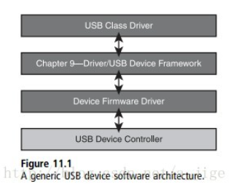

(1)usb device controlle就是具体的硬件。

(2)device firmware driver直接控制 device controller硬件, 对应的文件是usb/gadget/s3c2410\_udc.c。在这部分文件中，可以配置相应的寄存器，获取硬件资源等。device controller也是实现成了一个platform device的。

(3) chapter 9-- Driver/usb device framework。这部分的驱动主要是一个中间层，在这部分实现了 usb 枚举的过程。

(4) usb class driver。这部分驱动是要实现具体的功能的。比如最常用的u盘的功能、usb 鼠标的功能。

未完

http://blog.csdn.net/ajigegege/article/details/12710707

[mini2440 usb device controller 驱动的分析-](http://blog.csdn.net/ajigegege/article/details/12710707)

http://blog.csdn.net/luckywang1103/article/details/41282551

http://blog.csdn.net/luckywang1103/article/details/21546129

触摸屏模拟鼠标device